Reto 4: Coche fantástico
Se trata de encender y apagar 3 leds secuencialmente. Los leds deben estar conectados a los pines 3, 4, y 5, que son los leds que provee edubasica.
Se deben encender y apagar los leds desde el pin 3 al 5, con un tiempo de encendido y apagado de 50 ms, más tarde se deben encender y apagar los leds desde el pin 5 al 3, con un tiempo de encendido y apagado de 50 ms. La secuencia se debe repetir indefinidamente.
El efecto del programa es el de las luces delanteras de nuestro querido "Coche fantástico".
Objetivos:
- Familiarizarse con el entorno de programación.
- Repasar declaración de variables tipo lista de valores.
- Repasar órdenes de control de programa como: for.
Esquema
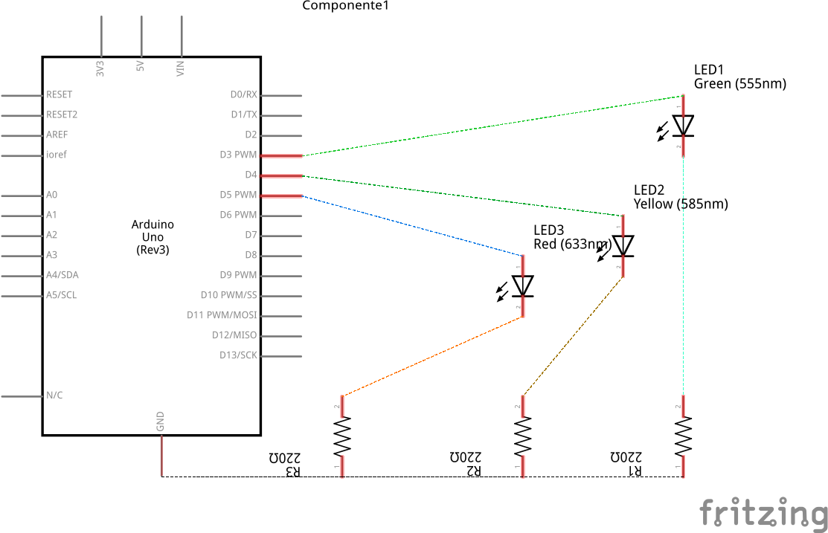

Conexionado
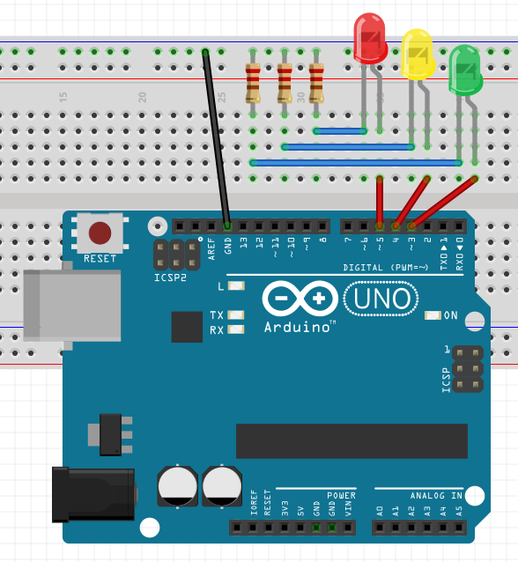

Código fuente
Solución 1:
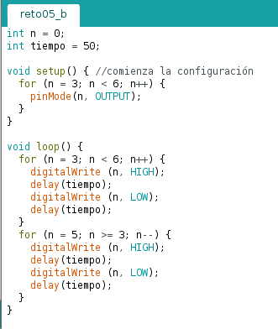
Solución 2 (con array)):
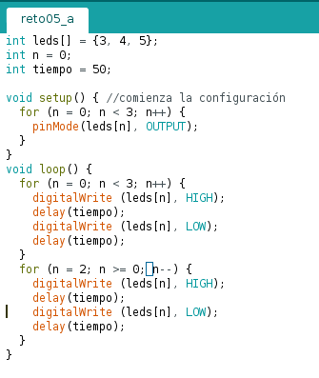

Solución 3 (mejorando el efecto visual):
